# Задание №6

## Введение

Это и последующее задание будет выполняться в операционной системе Astra Linux. **Если пункт выделен желтым, то это значит, что пункт необходимо зафиксировать скриншотом, либо записать необходимую информацию в отчет.** Количество скриншотов определяйте из содержимого, если несколько команд можно разместить на один скриншот, то можете сделать это.

## Изучение базы данных локальных учетных записей

1. Изучите содержимое файла /etc/passwd:

*sudo cat /etc/passwd*

1. Изучите содержимое файла /etc/shadow:

*sudo cat /etc/shadow*

1. Изучите содержимое файла /etc/group:

*sudo cat /etc/group*

1. Изучите содержимое файла /etc/gshadow:

*sudo cat /etc/gshadow*

1. Изучите содержимое файла /etc/login.defs:

*sudo cat /etc/login.defs*

1. Просмотрите информацию о существующих пользователях системы:

*lslogins*

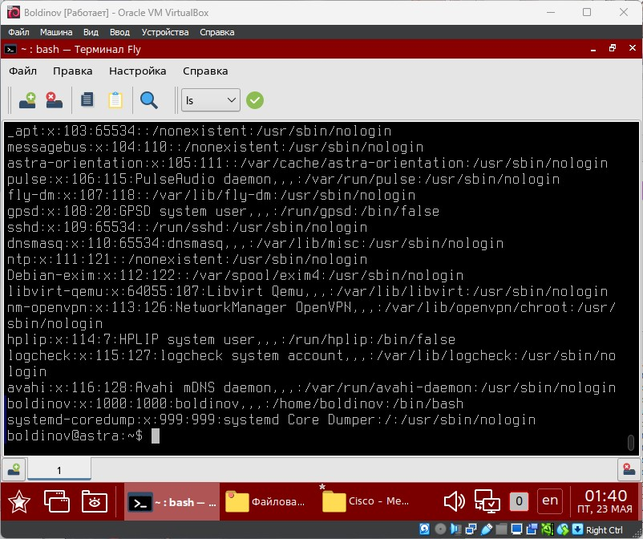

Рисунок – Содержимое файла /etc/passwd

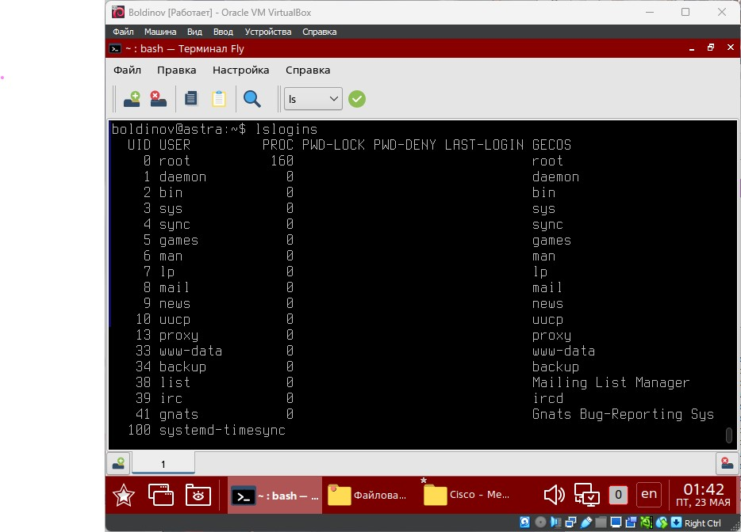

Рисунок – Информация о существующих пользователях системы

## 2. Создание и управление учетными записями пользователей

1. С помощью команд useradd, groupadd, passwd создайте учетную запись user1 со следующими параметрами:

– UID – 1500;

– основная (первичная) группа user1 (GID 1500);

– дополнительная группа – video;

– домашний каталог должен быть создан;

– входной командный интерпретатор – /bin/bash;

– задать пароль 87654321.

– время действия пароля – 60 дней;

– пользователь должен сменить пароль при первом входе в систему.

*sudo groupadd user1 -g 1500*

*sudo useradd -g 1500 -u 1500 -G video -s /bin/bash -d /home/user1 -m user1*

*sudo passwd user1*

*sudo chage user1 -M 60 -d 0*

1. Проверьте, что атрибуты учетной записи и параметры пароля установлены верно, зайдите в систему, используя созданную учетную запись пользователя.

*id user1*

*sudo chage -l user1*

1. С помощью утилиты adduser создайте учетную запись user2 со следующими параметрами:

– UID – 2000;

– основная группа user2 (GID 2000);

– дополнительная группа users;

– GECOS: полное имя – Пользователь 2, номер комнаты – 111, рабочий телефон 111-111, остальные поля пустые;

– задайте пароль по своему усмотрению.

*sudo adduser user2*

*sudo groupmod user2 -g 2000*

*sudo usermod user2 -g 2000 -G users -u 2000*

1. С помощью графической утилиты создайте учетную запись user3 со следующими параметрами:

– UID – 2500;

– основная группа user3 (GID 2500);

– дополнительные группы: users, cdrom;

– задайте пароль по своему усмотрению;

– время действия пароля – 30 дней;

– минимальное время между сменой пароля – 14 дней;

– время неактивности пользователя после окончания действия пароля – 60 дней.

Для этого необходимо войти в «Управление политикой безопасности».

1. Перейдите в графической оболочке в Панель управления - Безопасность - Политика безопасности. В левом меню выберите «Пользователи» и сделайте скриншот (как в примере) и замените на необходимый.

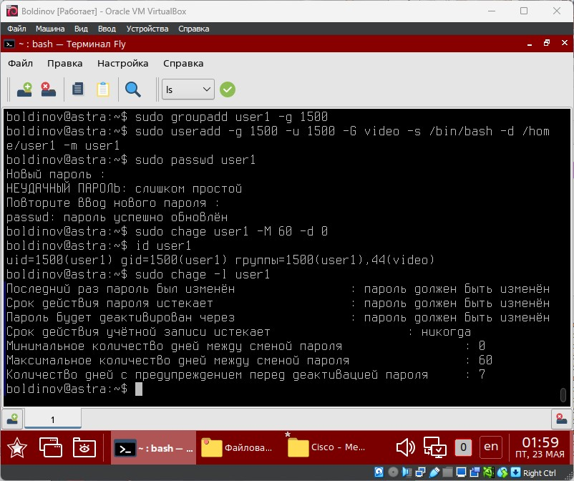

Рисунок - Заход в систему

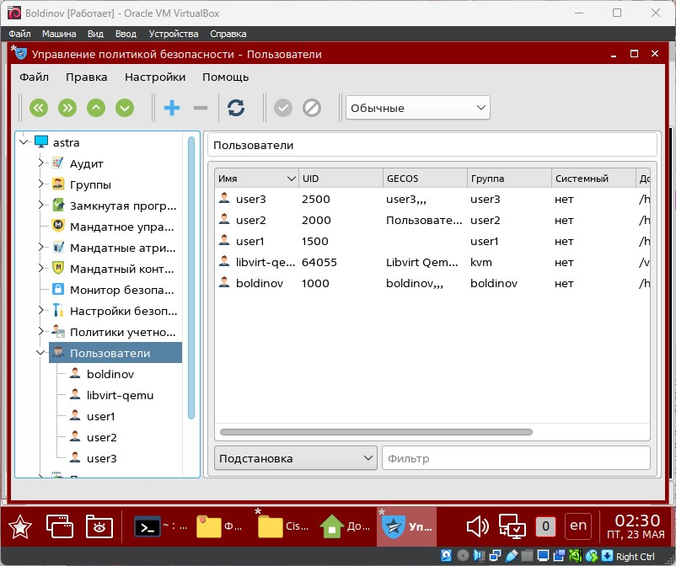

Рисунок - Графическая оболочка